4.13
Beware v.当心，提防 beware of 提防、小心、警惕 equip v.装备，配备；使有所准备，使能够胜任 equipment n.设备，装备；器材
aware adj.知道的，明白的；察觉到的，意识到的；有……意识的，有……知识的 awareness n.意识，认识；明白，知道
conscious adj.意识到的；神志清醒的，有知觉的；关注的；刻意的，慎重的 consciousness n.意识；知觉；觉悟；感觉
fallible adj.易犯错误的；不可靠的 false adj.错误的 adv.欺诈的 falsely adv.错误地 fallibility n.不可靠
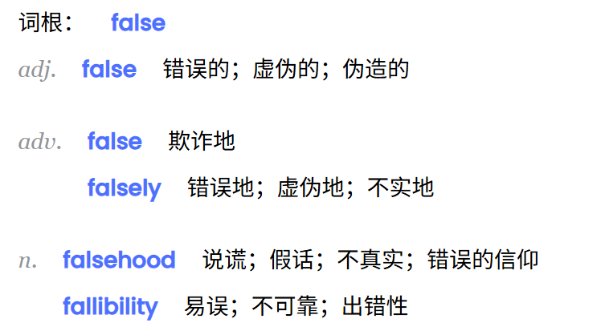
oodles n.许多，大量
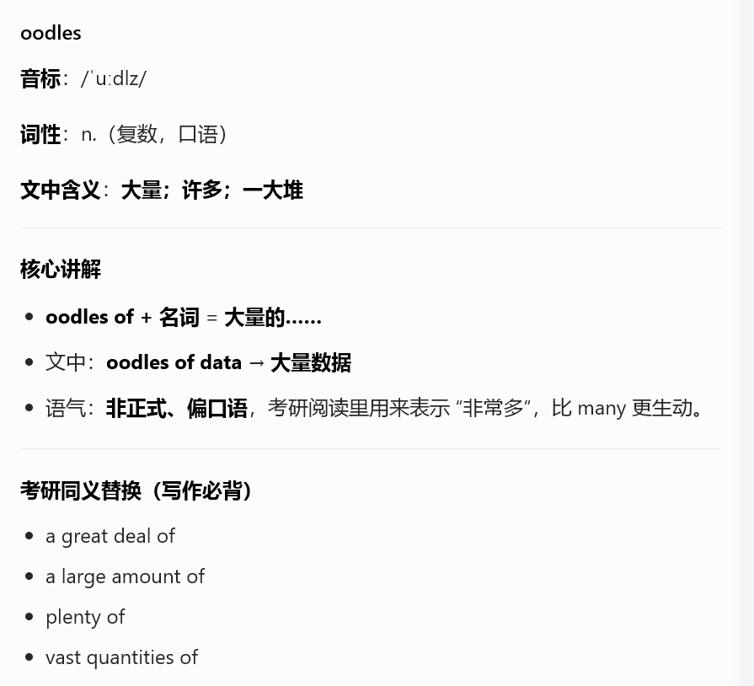
quantity n.量，数目；大量，大批
synthesise vi.合成，接合 vt.综合地处理；人工合成 synthetic adj.综合的 n.合成物
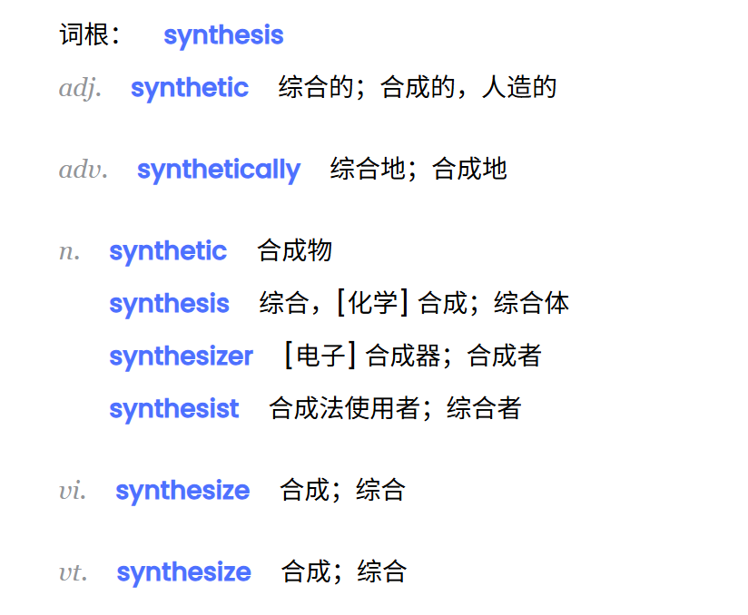
pendulum n.钟摆，摆锤；（局势意见等的）摇摆不定，变化不定
Swing v.摆动，改变 n.摆动，挥舞，变化 adj.摇摆不定的
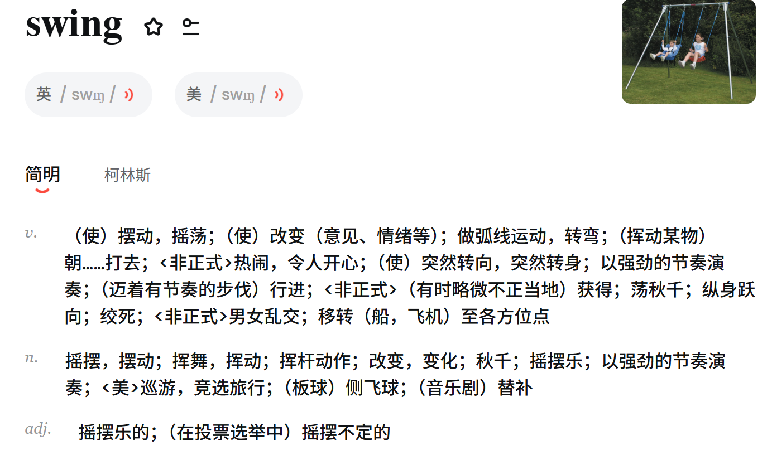
inexorably adv.不可逆转地，不可阻挡地,无情地；冷酷地 inexorable adj.无情的，不可阻挡的 inexorability n.冷酷，无情
Exorable adj.可说服的；可用恳求打动的
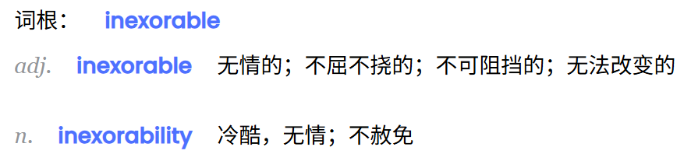

Convince v.说服，使信服
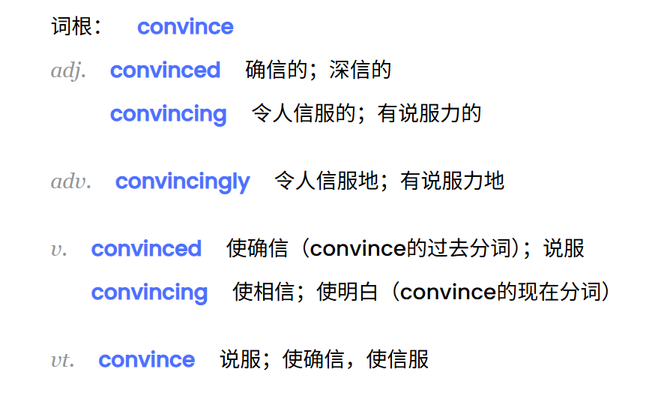
persuade v.说服，劝服；使相信，使信服；（情形，事件）驱使，敦促 persuasive adj.有说服力的 persuadable adj.可说服的 persuasion n.说服，信念
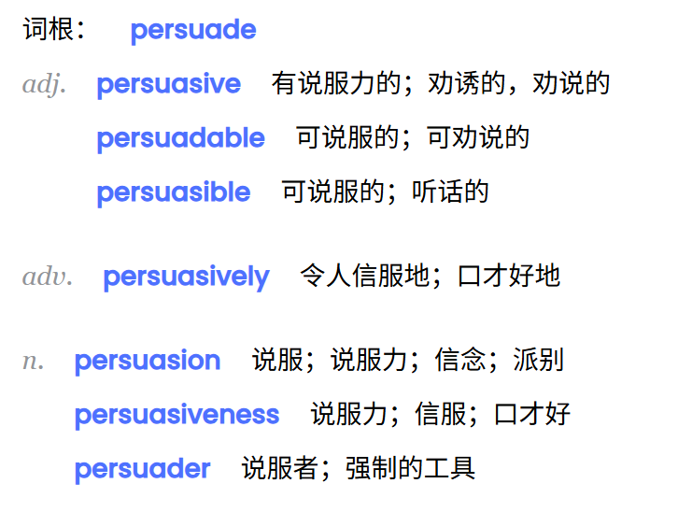
Instinct n.本能，直觉，天赋 instinctive adj.本能的 alive adj.活着的，仍存在的
Institute n.研究所，学院，协会 v.制定，提出 institution n.制度，习俗 institutional adj.制度的
Identify v.认出，识别，发现，证明，理解，查明 identity n.身份，一致性 identification n.辨别，确认，识别
Cognitive adj.认识的，认知的 cognition n.认识，知识 cognize v.认识，认知
Bias n.偏见 v.使偏心 adj.偏心的
Quantify v.量化，定量 quantitative adj.定量的，数量的
Fixation n.专注，迷恋，固化 fix v.固定，注视 n.困境，方位
Porprotion n.部分，份额 ,重要性，程度 porprotionate v.成比例的 porprotionality n.相称，均衡
Disporprotionate adj.不成比例的
Promote v.晋升，促进 promotion n.提升，晋升，促销 promotional adj.促销的，增进的 promotive adj.奖励的，助长的，增进的
Assess v.评估，估计 assessment n.估价，评估 ladder n.梯子，晋升
Retain v.保持，记住 retentive adj.有保持力的，记忆好的 retentively adv.保持地，记忆好地 retentiveness n.记忆力，保持力
Vary v.使差异化，不同，改变 variable adj.可变的，多变的 varied adj.多变的 variablity n.多变性
Present adj.在场的，出席的，现在的 n.现在，目前 v.颁发，赠送，出席 presentation n.赠送，陈述，描述，介绍
Presence n.出席，仪态，存在 presentable adj.漂亮的，可见人的，有规矩的 presentment n.描写，陈述
Criterion n.标准 prospect n.可能性，预期，期望，前景 v.勘探，寻找 attach v.系上，贴上，与.....有联系
Attachment n.附件 basis n.基础，要素，主要成分 mushy adj.模糊的，伤感的 express v.表达，体现，表现 n.快车，快递 adj.快递的，明确的
Financial adj.财政的，金融的 finance n.财政，金融 undergraduate n.大学本科生 adj.大学本科生的
Resilience n.恢复力，弹力 resilient adj.有弹力的 resiliency n.弹力 resile v.弹回 general adj.普遍的，大致的，一般的 n.将军
Propensity n.倾向，偏好 interpret v.解释，说明，口译 interpretation n.解释，翻译 generosity n.慷慨，大方
Correlate v.关联 n.相关的事物 correlation n.关联 correlative adj.相关联的
Ficition n.小说，虚构，谎言 fictional adj.虚构的，小说的 fictitious adj.捏造的，虚构的
Confirm v.确定，证实，认可，批准 confirmation n.确认，证实，证明
Variable adj.异变的，变量的 n.可变性，变量 vary n.变化，违反 variability n.可变性
Identical adj.完全相同的 identity n.身份，同一性 graph n.图表 v.用图表表示
Literacy n.识字，读写能力

|（注：部分内容可能由 AI 生成）

